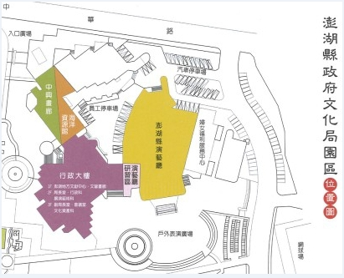

**報到處&檢錄處**

**Ａ組**

**Ｂ組**

**Ｃ組**